DXGF-130B（10W）
功率放大器
技 术 协 议

- 范围
本技术协议规定了DXGF-130B（10W）功率放大器的功能、性能、接口、通用质量特性、质量保证、检验、验收等要求，适用于该产品的研制、生产、检验和验收的输入。
- 功能指标
  - 具备电源关断功能；
  - 具备电流保护功能；
  - 具备温度保护功能；
- 性能指标
  - 工作频率：28～31GHz；
  - 输出P₋₁：≥40dBm；
  - 增益：34～36dB（输出功率0dBm和20dBm时），不要把电路设计成先衰减再放大；
  - 输入信号：
- 输入信号为高斯白噪声，信号带宽5M～200M，峰均比为10dB时，邻道抑制大于60dBc；
- 输入信号为BPSK信号，信号带宽5M～10M，峰均比4dB时，要求偏离载波带宽1.1倍处，输出平均功率为+20dBm时，邻道抑制大于60dBc。
  - 增益平坦度：±1dB；
  - 输入驻波：≤1.5；（模块输出端内置隔离器）
  - 控制方式：RS-232；
  - 工作电源： ≤2A/DC24V（输出功率+20dBm时测试），最大可提供6A电流；
  - 具备电源脉冲调制功能：上升下降时间≤200ns；
  - 调制脉冲电平：LVTTL
  - 调制脉冲周期：10ms～10s；
  - 调制脉冲占空比：1/1000～1/12500；
  - 工作温度：-20～+40℃；
  - 接口要求：
- 射频输入输出接口：2.92-K；
- 低频连接器：J30J-15ZKP；
- 结构
  - 外形尺寸
28GHz-31GHz 10W功率放大器尺寸为100mm×90mm×36mm
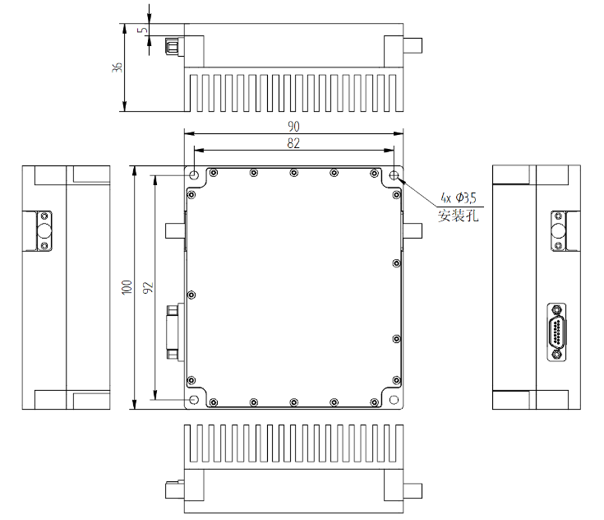
- 结构示意图
  - 重量
≤2Kg;
  - 散热方式
强制风冷
- 接口定义
- J30J-15ZKP定义
引脚号 | 定义 | 引脚号 | 定义 | 备注
1 | VCC_IN | 9 | VCC_GND
2 | VCC_IN | 10 | VCC_GND
3 | VCC_IN | 11 | VCC_GND
4 | VCC_IN | 12 | VCC_GND
5 | VCC_IN | 13 | RS-232-RX（模块收）
6 | VCC_IN | 14 | RS-232-TX（模块发）
7 | VCC_GND | 15 | 电源调制 | LVTTL,高电平发
8 | VCC_GND

